게임 이름 : Killing Bug

게임 컨셉 (사진) : 인섹터x 모작 / 곤충 괴물들을 살충제탄으로 상대하는 횡스크롤 게임 / 플레이어가 적의 공격을 피하면서 적을 공격해 골인 지점까지 가는 방식 / 오락실 게임 컨셉

개발 범위 :

|  |  |  |
| --- | --- | --- |
| 내용 | 최소 범위 | 추가 범위 |
| 캐릭터 컨트롤 | W,A,S,D로 위치 이동.  J로 공격.  space키로 다음 스테이지로 넘어감. |  |
| 캐릭터 기술 | 살충제탄 스킬 (무한). | 스테이지마다 보스 출현 시 사용 가능한 궁극기 추가. (특정 아이템 일정량 이상 획득 시) |
| 맵 | 총 3 라운드로 구성. | 마지막 라운드에 서브 스테이지 추가 (지하세계). |
| 적 | 화면 밖에서 끊임없이 생성.  스테이지마다 마지막에 보스 출현. | 라운드 3 마지막에 최종 보스 추가. |
| 게임 기능 | 스테이지마다 일정 점수 이상 획득 시 보너스 점수 획득.  피격 시 사망.  스테이지 종료 시 다음 스테이지로 이어짐.  점수 표시 ui. (+ 역대 최고 점수, 스테이지 표시)  스테이지마다 보스 클리어 시 점수 계산 및 표시.  실패 시 처음부터 다시 시작.  실패 시 화면 구현. | 3스테이지까지 완료 시 성공 화면 추가. |
| 사운드 | 공격, 사망, 적들의 이동 등. |  |

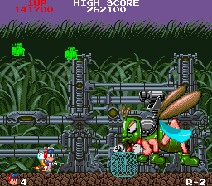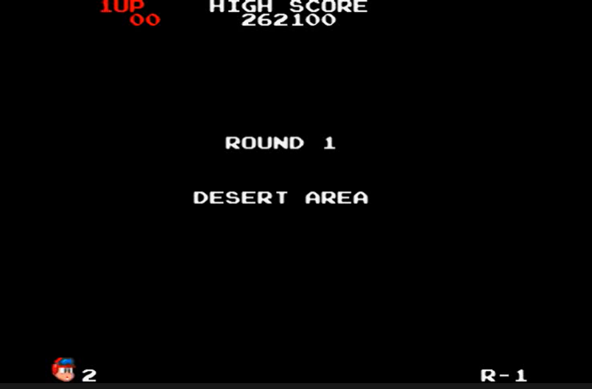게임 실행 흐름 :

개발 일정 :

|  |  |
| --- | --- |
| 주차 | 개발 내용 |
| 1주차 | 리소스 수집 및 캐릭터 좌표 생성 |
| 2주차 | 플레이어 캐릭터&공격무기 구현, 컨트롤키 구현  라운드 1,2,3 배경 구현 및 타이머 설정 |
| 3주차 |
| 4주차 | 적군 캐릭터&공격무기 구현, 각 라운드 시간에 맞춰 나오도록 설정. |
| 5주차 |
| 6주차 | 중간 점검  시작 화면, 맵, UI 구현, 맵 위에 캐릭터 구현 |
| 7주차 |
| 8주차 | 라운드 종료 화면, 최종성공&실패 화면(다시 시작 OR 프로그램 종료) 구현 |
| 9주차 | 사운드 구현 |
| 10주차 | 최종 점검 |